2063305, Bas Dobbelstein

2063305dobbelstein@zuyd.nl

SRS Truth or drink game

Zuyd hogeschool

Inhoud

Aanleiding 2

Doelstelling 2

Opdrachtomschrijving 2

Requirements 3

Legenda 3

Functionele user-requirements 3

Niet-functionele user requirements 3

Functionele system-requirements 3

Niet-functionele system-requirements 3

Ontwerp 4

Use case 4

Klassendiagram 4

ERD 4

Wireframes 4

LoFi 4

HiFi 4

# Aanleiding

# Doelstelling

# Opdrachtomschrijving

App voor studenten om 'truth or drink' mee te spelen. (Google: “cut truth or drink”) Gebruikers kunnen de app gewoon gebruiken met vrienden of zelf vragen aanmaken en die in de vragenpool gebruiken om de hele beleving wat specifieker voor een groep te maken. Gebaseerd op het Truth or Drink-spel van CUT.

# Requirements

## Legenda

Alle tekens zijn gesplitst met een minteken (-).

|  |  |  |
| --- | --- | --- |
| Teken | Type | Betekenis |
| F | Requirementsoort | Functionele requirements |
| NF | Requirementsoort | Niet-functionele requirements |
| U | Requirementsoort | User-requirements |
| S | Requirementsoort | System-requirements |
| MUST | Prioritering | Must-Have, Moet gerealiseerd worden |
| SHOULD | Prioritering | Should-Have, Wanneer tijd, ook realiseren |
| COULD | Prioritering | Could-Have, Heeft geen haast en kan later |
| WONT | Prioritering | Won’t-Have, Is niet nodig |

## 

## Functionele system-requirements

|  |  |  |
| --- | --- | --- |
| ID_nr. | Requirements | Prioritering |
| F.S.1.1 | Je moet kunnen inloggen op het systeem met een eerder “zelf” aangemaakte account. | **MUST** |
| F.S.1.2 | De aangemaakte vragen moeten gezien worden. | **MUST** |
| F.S.1.3 | De mogelijkheid moet bestaan dat bij een vraag, een foto toegevoegd kan worden in de Applicatie. | **SHOULD** |
| F.S.1.4 | De ingegeven data door de gebruiker, moet opgeslagen worden in een database. | **MUST** |
| F.S.1.5 | Een gebruiker moet de data kunnen ophalen en aanpassen. | **MUST** |
| F.S.1.6 | Een gebruiker moet vragen kunnen aanmaken. | **MUST** |
| F.S.1.7 | Een gebruiker moet een lijst met alle aangemaakte vragen kunnen ophalen. | **MUST** |
| F.S.1.8 | De gebruiker moet zijn of haar wachtwoord moeten kunnen aanpassen wanneer hij/zij deze vergeten is. | **SHOULD** |
| F.S.1.9 |  |  |

## Niet-functionele system-requirements

|  |  |  |
| --- | --- | --- |
| ID_nr. | Requirements | Prioritering |
| NF.S.2.1 | Gebruikers moeten zelf eerst een account aanmaken om in te kunnen loggen. | **MUST** |
| NF.S.2.2 | Het spel moet vanuit een persoon gespeeld kunnen worden. | **MUST** |
| NF.S.2.3 | De gebruiker moet na het inloggen, overzichtelijk kunnen zien door een menubalk bovenin hoe hij/zij/het, het spel moet starten, vragen invoeren en regels bekijken. | **MUST** |

# Ontwerp

## Use case

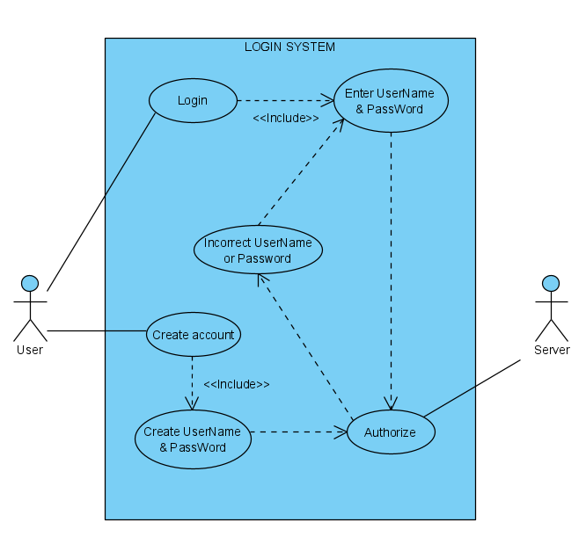

## Sequens Diagram

## Activitie Diagram

## Klassendiagram

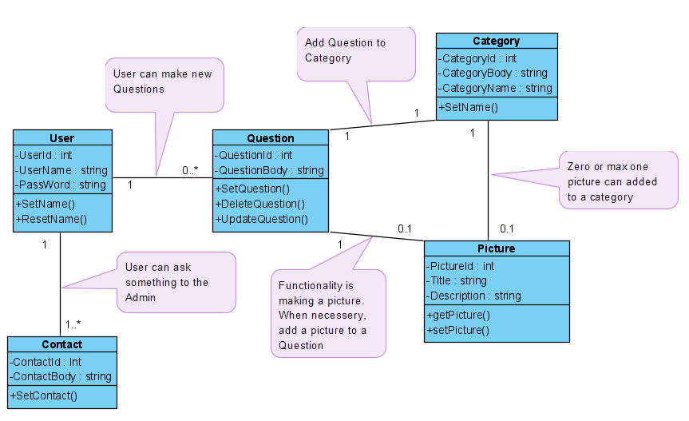

## ERD

## Wireframes

### LoFi/HiFi

**MainPage**: Dit is de mainpage wanneer de applicatie wordt geopend. Op deze pagina kan ingelogd worden. Mocht een gebruiker nog geen account hebben of het wachtwoord vergeten zijn, dan kan die aangemaakt worden of opnieuw een aanmaken.

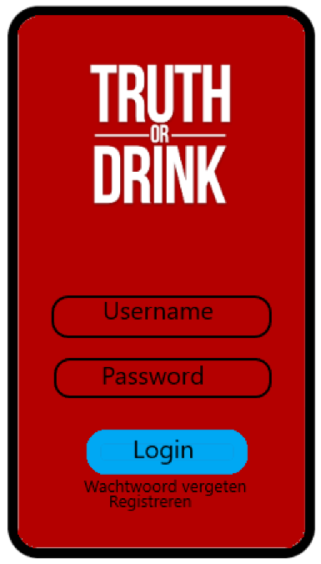

**HomePage:** Wanneer een gebruiker is ingelogd, wordt onderstaande pagina getoond. In deze pagina wordt gebruikt gemaakt van een “TabbedPage” waarin bovenin de menubalk gescrold kan worden tussen 3 pagina’s. De meest linkse binnen de TabbedPage geeft de spelregels weer. De middelste is de mogelijkheid om het spel te starten. In de rechter slide kunnen vragen aangemaakt worden die gebruikt worden bij het spel.

**Page 1:** Onderstaande geeft de linker slide weer. De regelementen page.

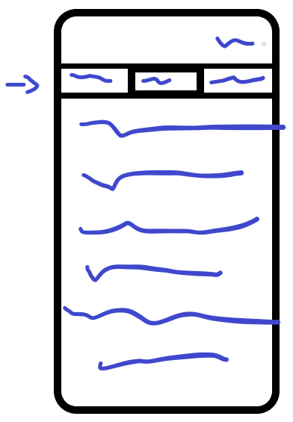 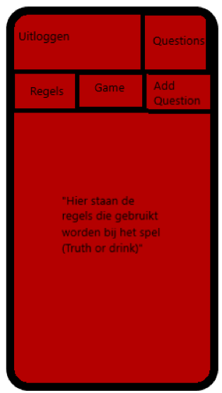

**Page2:** Onderstaande slide geeft de middelste page weer om het spel te starten.

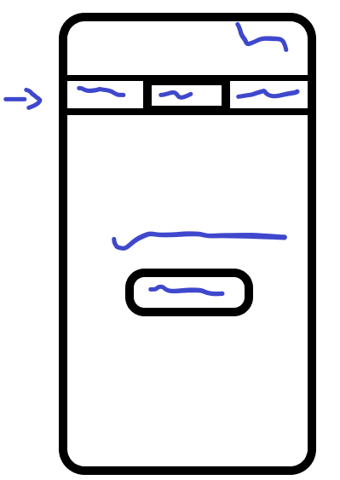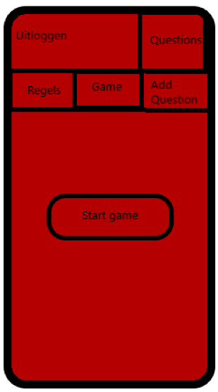

**Page 3:** Onderste slide geeft de rechter page weer waarin de vragen ingevoerd kunnen worden per categorie. Rechtsboven staat een knop (tekst) waarin alle bestaande vragen per spel gecategoriseerd worden weergegeven.

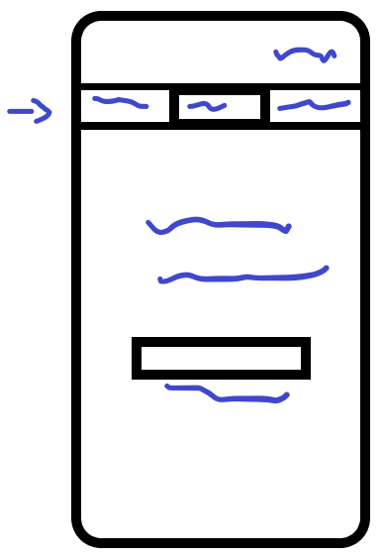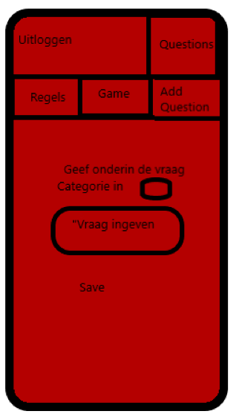

**QuestionPage:** In het onderstaande prototype worden de vragen gegeven. Deze wordt getoond wanneer op voorgaande prototype recht bovenin wordt geklikt. Hierin kunnen vragen aangepast, toegevoegd of verwijderd worden. Er is een terug button om terug te gaan en die staan linksboven.

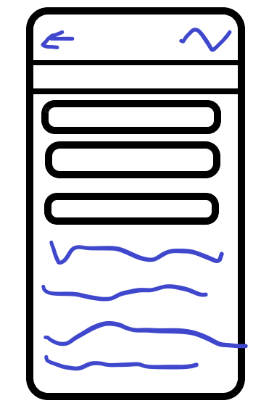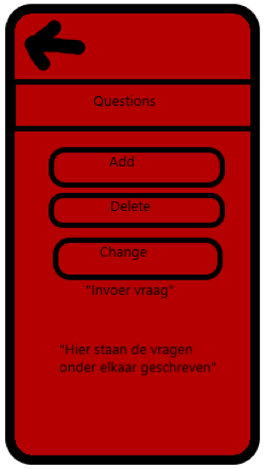

**Game:** Onderstaande prototype geeft de slide weer wanneer het spel gestart wordt. Dat wilt dus zeggen wanneer in de middelste pagina van de homepage wordt geklikt, en het spel wordt gestart, de vragen worden getoond en overleg plaats vind tussen de spelers. Recht onderin staat een button om de vraag over te slaan.

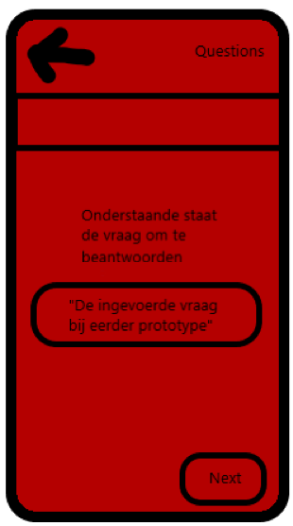

**BackHomePage:** Wanneer het spel klaar is, word onderstaande pagina laten zien om terug te gaan naar de homepage.

